**Викторина по информатике на тему: «История вычислительной техники»**

*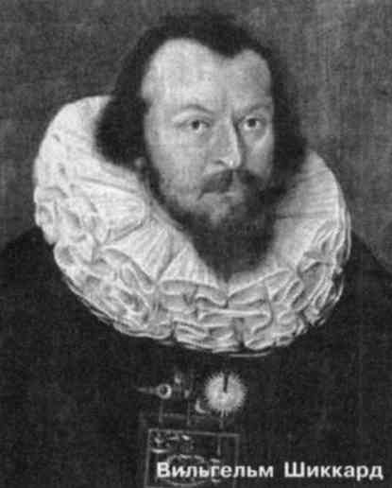1.Этот прибор заменил ручные (механические) вычислительные устройства и приспособления, и назывался* [*«Считающие часы»*](http://ru.wikipedia.org/w/index.php?title=%D0%A1%D1%87%D0%B8%D1%82%D0%B0%D1%8E%D1%89%D0%B8%D0%B5_%D1%87%D0%B0%D1%81%D1%8B_%D0%92%D0%B8%D0%BB%D1%8C%D0%B3%D0%B5%D0%BB%D1%8C%D0%BC%D0%B0_%D0%A8%D0%B8%D0%BA%D0%BA%D0%B0%D1%80%D0%B4%D0%B0&action=edit&redlink=1)*.*

1. Калькулятор
2. ЭВМ
3. Абак
4. Счеты

В [1623 году](http://ru.wikipedia.org/wiki/1623_%D0%B3%D0%BE%D0%B4) [Вильгельм Шиккард](http://ru.wikipedia.org/wiki/%D0%A8%D0%B8%D0%BA%D0%BA%D0%B0%D1%80%D0%B4,_%D0%92%D0%B8%D0%BB%D1%8C%D0%B3%D0%B5%D0%BB%D1%8C%D0%BC) придумал [«Считающие часы»](http://ru.wikipedia.org/w/index.php?title=%D0%A1%D1%87%D0%B8%D1%82%D0%B0%D1%8E%D1%89%D0%B8%D0%B5_%D1%87%D0%B0%D1%81%D1%8B_%D0%92%D0%B8%D0%BB%D1%8C%D0%B3%D0%B5%D0%BB%D1%8C%D0%BC%D0%B0_%D0%A8%D0%B8%D0%BA%D0%BA%D0%B0%D1%80%D0%B4%D0%B0&action=edit&redlink=1) — первый механический калькулятор, умевший выполнять четыре [арифметических действия](http://ru.wikipedia.org/w/index.php?title=%D0%90%D1%80%D0%B8%D1%84%D0%BC%D0%B5%D1%82%D0%B8%D1%87%D0%B5%D1%81%D0%BA%D0%B8%D0%B5_%D0%B4%D0%B5%D0%B9%D1%81%D1%82%D0%B2%D0%B8%D1%8F&action=edit&redlink=1). Считающими часами устройство было названо потому, что как и в настоящих часах работа механизма была основана на использовании звёздочек и шестерёнок.

*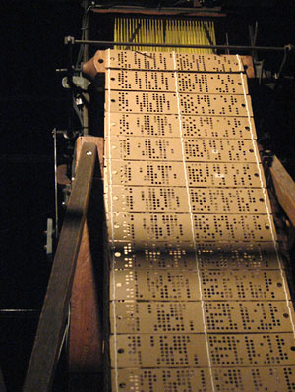2.*[*Носитель информации*](http://ru.wikipedia.org/wiki/%D0%9D%D0%BE%D1%81%D0%B8%D1%82%D0%B5%D0%BB%D1%8C_%D0%B8%D0%BD%D1%84%D0%BE%D1%80%D0%BC%D0%B0%D1%86%D0%B8%D0%B8)*, предназначенный для использования в системах автоматической обработки данных, изобретенный в 19 веке, первые начали применяться в ткацких* [*станках*](http://ru.wikipedia.org/wiki/%D0%96%D0%B0%D0%BA%D0%BA%D0%B0%D1%80%D0%B4%D0%B0_%D0%BC%D0%B0%D1%88%D0%B8%D0%BD%D0%B0)*.*

1. Магнитная лента
2. Дискета
3. Перфокарта
4. Лазерный диск

В 1804 году [Жозеф Мари Жаккар](http://ru.wikipedia.org/wiki/%D0%96%D0%B0%D0%BA%D0%BA%D0%B0%D1%80,_%D0%96%D0%BE%D0%B7%D0%B5%D1%84_%D0%9C%D0%B0%D1%80%D0%B8) разработал ткацкий станок, в котором вышиваемый узор определялся [перфокартами](http://ru.wikipedia.org/wiki/%D0%9F%D0%B5%D1%80%D1%84%D0%BE%D0%BA%D0%B0%D1%80%D1%82%D0%B0). Серия карт могла быть заменена, и смена узора не требовала изменений в механике станка.

*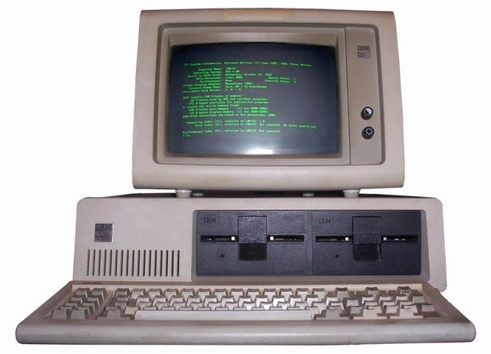3. В каком году выпущен первый персональный компьютер IBM PC?*

1. 1991
2. 1981
3. 1971
4. 1961

12 августа 1981 года компания IBM представила первую модель персонального компьютера – IBM 5150, положившую начало эпохи современных компьютеров. Стоил он 1565 долларов, был прост в использовании и занимал сравнительно мало места. IBM 5150 был оснащен процессором Intel 8088 с тактовой частотой 4,77 мегагерца и предустановленной оперативной памятью размером 16 или 64 килобайт. В первом ПК не было винчестера, а дисковод приобретался отдельно.

*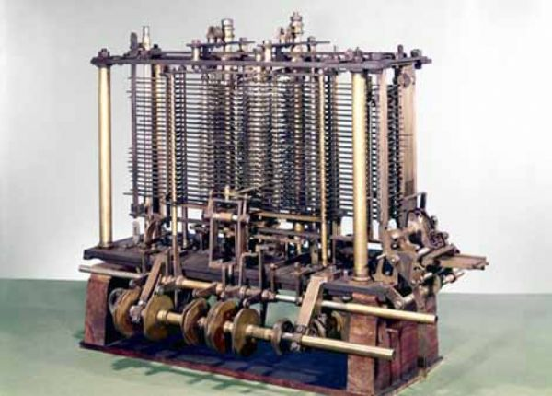4.Кого из этих ученых по праву можно назвать «отцом компьютера»?*

1. Чарльз Бэббидж
2. [Жозеф Мари Жаккар](http://ru.wikipedia.org/wiki/%D0%96%D0%B0%D0%BA%D0%BA%D0%B0%D1%80,_%D0%96%D0%BE%D0%B7%D0%B5%D1%84_%D0%9C%D0%B0%D1%80%D0%B8)
3. [Вильгельм Шиккард](http://ru.wikipedia.org/wiki/%D0%A8%D0%B8%D0%BA%D0%BA%D0%B0%D1%80%D0%B4,_%D0%92%D0%B8%D0%BB%D1%8C%D0%B3%D0%B5%D0%BB%D1%8C%D0%BC)
4. Леонардо да Винчи

В 1835 году Чарльз Бэббидж описал свою аналитическую машину. Это был проект компьютера общего назначения, с применением перфокарт в качестве носителя входных данных и программы, а также парового двигателя в качестве источника энергии. Одной из ключевых идей было использование шестерней для выполнения математических функций.

*5.Этого человека считают первым программистом? Кто это?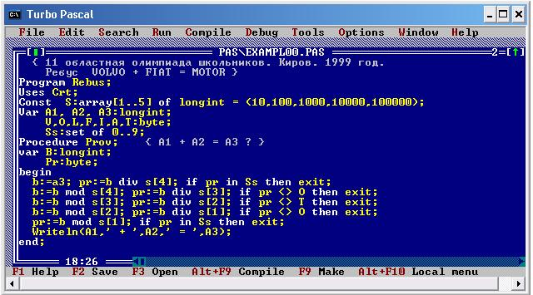*

1. Ада Августа Лавлейс (1815–1852)
2. Грейс Хоппер (1906–1992)
3. Никлаус Вирт (1934–..)
4. [Жозеф Мари Жаккар](http://ru.wikipedia.org/wiki/%D0%96%D0%B0%D0%BA%D0%BA%D0%B0%D1%80,_%D0%96%D0%BE%D0%B7%D0%B5%D1%84_%D0%9C%D0%B0%D1%80%D0%B8)

Ада Августа Байрон, в замужестве графиня Лавлейс, была единственной законной дочерью поэта Джорджа Байрона. Наслышанная о создаваемой Аналитической машине, она посетила лабораторию Чарльза Бэббиджа. У девушки возник интерес к программированию, которому Ада затем со страстью передавалась всю свою жизнь. Ей принадлежит идея использовать двоичное представление чисел в памяти; циклы и подпрограммы. К сожалению, при жизни она так и не увидела на практике, как работают ее программы.

*6. Фамилия какого из этих ученных стала названием языка программирования?*

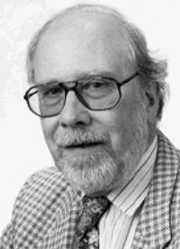

1. Ньютон
2. Эйнштейн
3. Паскаль
4. Фортран

Паскаль был создан Никлаусом Виртом в 1968–69 годах. Название он получил в честь выдающегося французского физика, математика, философа и литератора Блеза Паскаля. Паскаль – один из наиболее известных языков программирования (вполне возможно, что с его более поздней версией мы познакомимся в старших классах), широко применяется в обучении программированию в школе, является базой для большого числа других языков.

*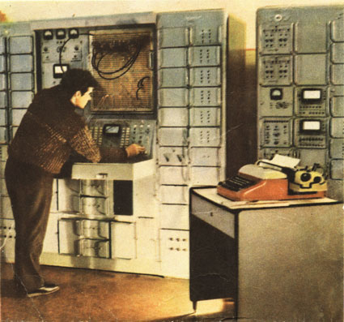7.В каком году в СССР была разработана первая аналоговая машина?*

1. 1943
2. 1961
3. 1945
4. 1999

В [1945 году](http://ru.wikipedia.org/wiki/1945_%D0%B3%D0%BE%D0%B4) работала первая в [СССР](http://ru.wikipedia.org/wiki/%D0%A1%D0%BE%D1%8E%D0%B7_%D0%A1%D0%BE%D0%B2%D0%B5%D1%82%D1%81%D0%BA%D0%B8%D1%85_%D0%A1%D0%BE%D1%86%D0%B8%D0%B0%D0%BB%D0%B8%D1%81%D1%82%D0%B8%D1%87%D0%B5%D1%81%D0%BA%D0%B8%D1%85_%D0%A0%D0%B5%D1%81%D0%BF%D1%83%D0%B1%D0%BB%D0%B8%D0%BA) [аналоговая машина](http://ru.wikipedia.org/wiki/%D0%90%D0%BD%D0%B0%D0%BB%D0%BE%D0%B3%D0%BE%D0%B2%D0%B0%D1%8F_%D0%B2%D1%8B%D1%87%D0%B8%D1%81%D0%BB%D0%B8%D1%82%D0%B5%D0%BB%D1%8C%D0%BD%D0%B0%D1%8F_%D0%BC%D0%B0%D1%88%D0%B8%D0%BD%D0%B0). До войны же были начаты исследования и разработки быстродействующих [триггеров](http://ru.wikipedia.org/wiki/%D0%A2%D1%80%D0%B8%D0%B3%D0%B3%D0%B5%D1%80) — основных элементов [цифровых ЭВМ](http://ru.wikipedia.org/wiki/%D0%9A%D0%BE%D0%BC%D0%BF%D1%8C%D1%8E%D1%82%D0%B5%D1%80).

*8.* [*Периферийное устройство*](http://ru.wikipedia.org/wiki/%D0%9F%D0%B5%D1%80%D0%B8%D1%84%D0%B5%D1%80%D0%B8%D0%B9%D0%BD%D0%BE%D0%B5_%D1%83%D1%81%D1%82%D1%80%D0%BE%D0%B9%D1%81%D1%82%D0%B2%D0%BE) *компьютера, предназначенное для перевода текста или графики на физический носитель из электронного вида малыми тиражами, начало создания его 1835г. 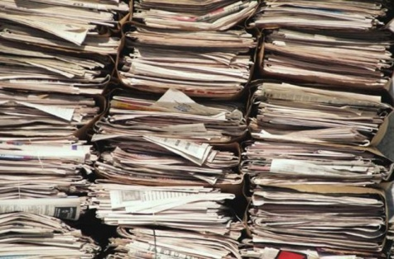*

1. Принтер
2. Сканер
3. Плоттер
4. Процессор

Разработки принтера начались в далеком 1835 году. В основном это устройство планировалось к использованию только в банках. Планировалось, что это будет компьютер, который будет иметь возможность выводить необходимые документы на печать. Но, к сожалению, понадобилось более ста тридцати лет, чтобы эту идею реализовать. В итоге появились матричные, лазерные и струйные принтеры.

*9. Какого объема был первый жесткий диск, который занимал место с холодильник?*

1. 4,4 Мегабайта
2. 4,4 Гигабайта
3. 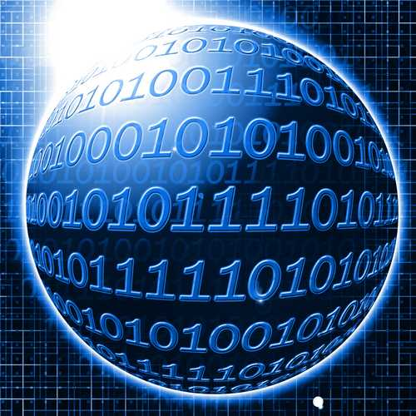4,4 Терабайта
4. 4,4 Килобайта

Сейчас в это трудно поверить, но, несмотря на большие габариты, объем первого жесткого диска был меньше, чем сейчас у обычного компакт диска.

*10.Первый в мире автоматический вычислительный компьютер, изобретённый в 1944 г. профессором Айкнем. В нём использовалось сочетание электрических сигналов и механических 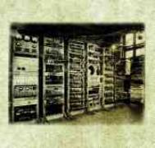приводов.*

1. “Марк-1”
2. “Марс-1”
3. “Мард-1”
4. “Морк-1”

Большой толчок в развитии вычислительной техники дала вторая мировая война: американским военным понадобился компьютер, которым стал “Марк-1”

*11.* ***Первый широкомасштабный электронный цифровой компьютер***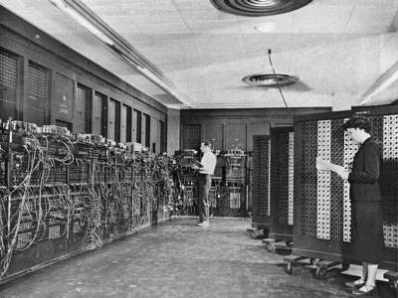

1. ЭНИАК
2. ИНИАК
3. ЭНИИК
4. ЭЗИАК

ЭНИАК можно было перепрограммировать для решения полного диапазона задач (предыдущие компьютеры имели только часть из этих свойств). Построен в 1946 году по заказу Армии США в Лаборатории баллистических исследований для расчётов таблиц стрельбы. Запущен 14 февраля 1946 года.

*12. Благодаря этому изобретению было достигнуто значительное уменьшение размеров и объёмов потребляемой энергии, а также повышение надёжности.*

1. 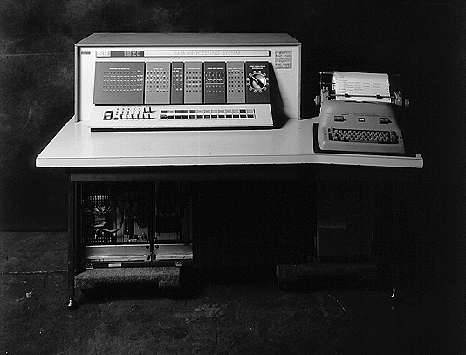Лампа
2. Транзистор
3. Калькулятор
4. Триггер

Например, IBM 1620 на транзисторах, ставшая заменой IBM 650 на лампах, была размером с офисный стол. Однако компьютеры второго поколения по-прежнему были довольно дороги и поэтому использовались только университетами, правительствами, крупными корпорациями.

*13. Какой российский город назван “в честь” древнейшего компьютера?*

1. 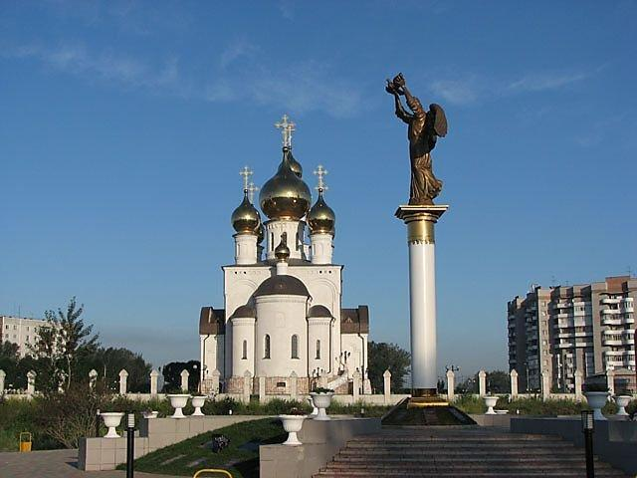Абакан
2. Арзамас
3. Дуст
4. Екатеринбург

Абакан, столица Республики Хакасия. Абак счеты в Древней Греции, Древнем Риме, а затем в Западной Европе до XVIII в.

*14.В начале XXI века эскимосы познакомились с изобретением, которое на их язык перевели как “ikiaqqivik” – “путешествие сквозь слои”. Что это за изобретение?*

1. 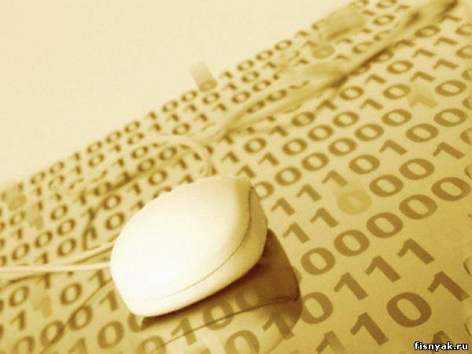Photo Shop
2. Internet
3. Compact Disk
4. Браузер

Первоначально это слово употреблялось для описания действий шамана, который для поиска ответа на какой-либо вопрос “путешествовал” сквозь время и пространство.

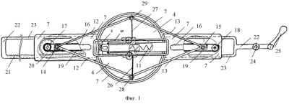15. *Аналоговый прибор, разработанный в 1814 году английским ученым Дж. Германом. Он был предназначен для определения площади, ограниченной замкнутой прямой на плоскости.*

1. Логарифмическая линейка
2. Планиметр
3. Паскалина
4. Абак

Принцип действия прибора основан на измерении длин дуг, описываемых на поверхности специальным роликом с очень малым [пятном контакта](http://ru.wikipedia.org/w/index.php?title=%D0%9F%D1%8F%D1%82%D0%BD%D0%BE_%D0%BA%D0%BE%D0%BD%D1%82%D0%B0%D0%BA%D1%82%D0%B0&action=edit&redlink=1). Ролик закреплен на одном из шарнирно соединенных рычагов простейшего [пантографического механизма](http://ru.wikipedia.org/wiki/%D0%9F%D0%B0%D0%BD%D1%82%D0%BE%D0%B3%D1%80%D0%B0%D1%84_%28%D0%BF%D1%80%D0%B8%D0%B1%D0%BE%D1%80%29).

*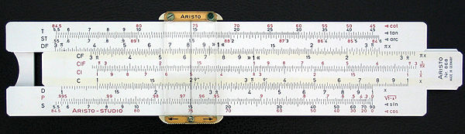16.Как назвали линейку, помогающую счету?*

1. Тригонометрическая
2. Степенная
3. Логарифмическая
4. Периодическая

Логарифми́ческая лине́йка, Счётная линейка — [аналоговое вычислительное устройство](http://ru.wikipedia.org/wiki/%D0%90%D0%BD%D0%B0%D0%BB%D0%BE%D0%B3%D0%BE%D0%B2%D0%BE%D0%B5_%D0%B2%D1%8B%D1%87%D0%B8%D1%81%D0%BB%D0%B8%D1%82%D0%B5%D0%BB%D1%8C%D0%BD%D0%BE%D0%B5_%D1%83%D1%81%D1%82%D1%80%D0%BE%D0%B9%D1%81%D1%82%D0%B2%D0%BE), позволяющее выполнять несколько [математических](http://ru.wikipedia.org/wiki/%D0%9C%D0%B0%D1%82%D0%B5%D0%BC%D0%B0%D1%82%D0%B8%D0%BA%D0%B0) операций, в том числе [умножение](http://ru.wikipedia.org/wiki/%D0%A3%D0%BC%D0%BD%D0%BE%D0%B6%D0%B5%D0%BD%D0%B8%D0%B5) и [деление](http://ru.wikipedia.org/wiki/%D0%94%D0%B5%D0%BB%D0%B5%D0%BD%D0%B8%D0%B5_%28%D0%BC%D0%B0%D1%82%D0%B5%D0%BC%D0%B0%D1%82%D0%B8%D0%BA%D0%B0%29) чисел, [возведение в степень](http://ru.wikipedia.org/wiki/%D0%92%D0%BE%D0%B7%D0%B2%D0%B5%D0%B4%D0%B5%D0%BD%D0%B8%D0%B5_%D0%B2_%D1%81%D1%82%D0%B5%D0%BF%D0%B5%D0%BD%D1%8C) (чаще всего в квадрат и куб) и вычисление квадратных и кубических корней, вычисление [логарифмов](http://ru.wikipedia.org/wiki/%D0%9B%D0%BE%D0%B3%D0%B0%D1%80%D0%B8%D1%84%D0%BC), [потенцирование](http://ru.wikipedia.org/wiki/%D0%9F%D0%BE%D1%82%D0%B5%D0%BD%D1%86%D0%B8%D1%80%D0%BE%D0%B2%D0%B0%D0%BD%D0%B8%D0%B5_%28%D0%BC%D0%B0%D1%82%D0%B5%D0%BC%D0%B0%D1%82%D0%B8%D0%BA%D0%B0%29), вычисление [тригонометрических](http://ru.wikipedia.org/wiki/%D0%A2%D1%80%D0%B8%D0%B3%D0%BE%D0%BD%D0%BE%D0%BC%D0%B5%D1%82%D1%80%D0%B8%D1%8F) и [гиперболических функций](http://ru.wikipedia.org/wiki/%D0%93%D0%B8%D0%BF%D0%B5%D1%80%D0%B1%D0%BE%D0%BB%D0%B8%D1%87%D0%B5%D1%81%D0%BA%D0%B8%D0%B5_%D1%84%D1%83%D0%BD%D0%BA%D1%86%D0%B8%D0%B8) и другие операции.

*17. Назовите удивительно предка компьютера, не имевшего никакого отношения к вычислениям?*

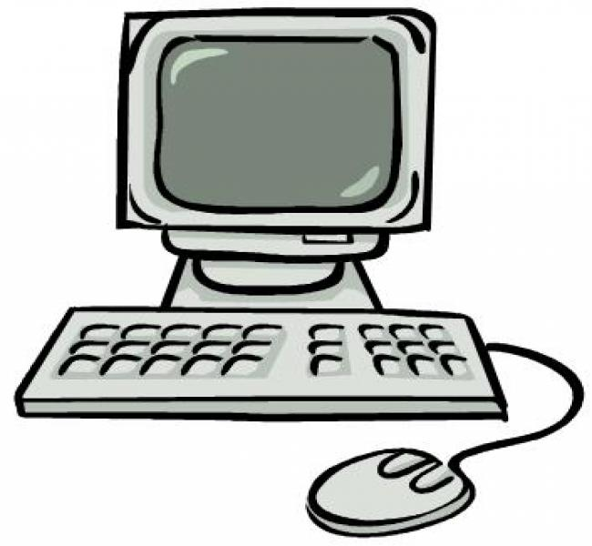

1) Ткацкий станок

2) Мельница

3) Маслобойка

4) Гончарный круг

Действительно, так называемым предком компьютера можно назвать ткацкий станок. Ведь именно в нем впервые использовались перфокарты.